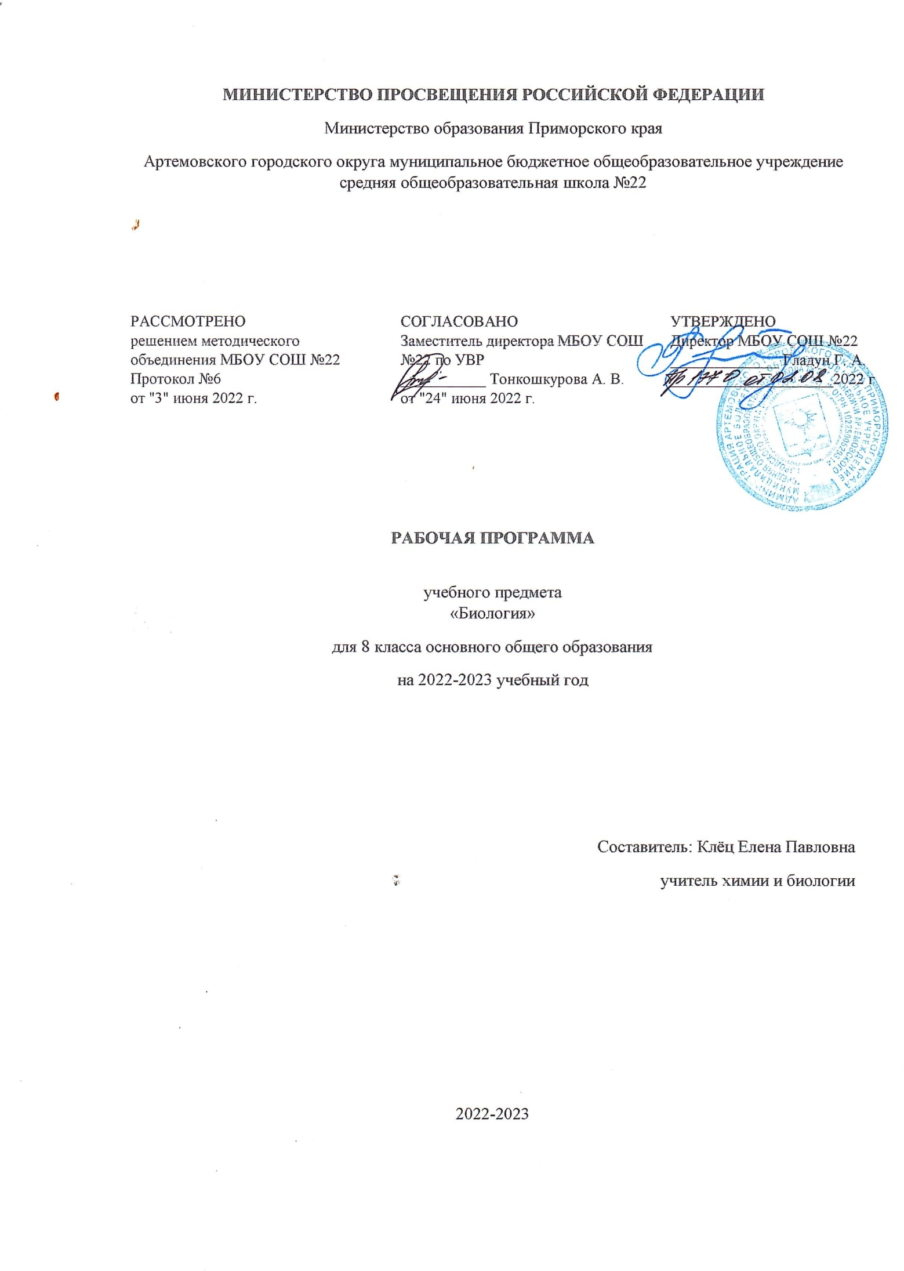

Пояснительная записка

Рабочая программа по учебному плану «Биология» составлена на основании
- Приказа Министерства образования и науки РФ от 17 декабря 2010 г. N 1897 "Об утверждении федерального государственного образовательного стандарта основного общего образования"
- Приказа Министерства просвещения РФ от 20 мая 2020 г. N 254 "Об утверждении федерального перечня учебников, допущенных к использованию при реализации имеющих государственную аккредитацию образовательных программ начального общего, основного общего, среднего общего образования организациями, осуществляющими образовательную деятельность»
Место курса в учебном плане: Предмет изучается в качестве обязательного предмета в объеме 70 учебных часов в год из расчета 2 учебных часа в неделю. На уровне основного общего образования предмет изучается 5 лет, что составляет 272 часов.

Учебник: Биология: 8 класс: учебник для учащихся общеобразоват. учреждений / А. Г. Драгомилов, Р. Д. Маш. – изд. 3-е, перераб. – М.: Вентана-Граф, 2018.-272 с., ил.

Система контроля знаний: на основании «Положения о формах, периодичности и порядке текущего контроля успеваемости и промежуточной аттестации обучающихся МБОУ «СОШ №22», принятого педагогическим советом от 15.01.2020, протокол №1.

Предметные результаты изучения учебного предмета «Биология» включают:
- овладение умениями применять биологические знания для объяснения процессов жизнедеятельности человека, использовать информацию о современных достижениях в области биологии и экологии, работать с биологическими приборами, справочниками;
- развитие познавательных интересов, интеллектуальных и творческих способностей в процессе проведения наблюдений за самими собой, биологических экспериментов, работы с различными источниками информации;
- формирование правильного отношения к своему здоровью, гигиеническим требованиям;
- использование приобретенных знаний и умений в повседневной жизни для соблюдения правил поведения в окружающей среде.
  - соблюдение мер профилактики заболеваний, вызываемых растениями, животными, бактериями, грибами и вирусами, а также травматизма, стрессов, ВИЧ-инфекции, вредных привычек (курение, алкоголизм, наркомания), нарушения осанки, зрения, слуха, инфекционных и простудных заболеваний;
  - умение оказывать первую помощь при отравлении ядовитыми грибами, растениями, при укусах животных; при простудных заболеваниях, ожогах, обморожениях, травмах, спасении утопающего;
  - проведение наблюдений за состоянием собственного организма.

Содержание программы:

- Организм человека (5 ч)
- Анатомия, физиология, гигиена, методы исследования
- Части тела, области тела, внутренние органы, мышцы, скелет, полости тела
- Строение клетки, состав клетки, рост, развитие, возбудимость, обмен веществ, деление клетки
- Ткани животных и человека, нейрон, синапс, нейроглия, межклеточное вещество
- Органы, системы органов, уровни организации организма, рефлекс, рецепторы, гормоны
Лабораторные работы:
ЛР №1 «Действие каталазы на пероксид водорода»
ЛР №2 «Клетки и ткани под микроскопом»
- Опорно-двигательная система (7 ч)
- Мышцы, скелет, компактное, губчатое вещество, надкостница, костные клетки, соединения костей, костный мозг
- Отделы черепа, позвонок, позвоночный канал, отделы позвоночника, межпозвоночные диски, грудная клетка, ребра, спинной мозг
- Плечевой пояс, кости руки, кости ноги, тазовый пояс, парная тазовая кость, травмы, переломы, первая помощь
- Гладкие и скелетные мышцы, жевательные и мимические мышцы головы, дыхательные мышцы туловища, сократимость, сухожилия
- Мышцы-антагонисты, мышцы-синергисты, статическая и динамическая работа, осанка, свод стопы, плоскостопие
- Гиподинамия, тренировочный эффект, статические и динамические упражнения, допинг
Контрольные работы:
Контрольная работа №1 «Опорно-двигательная система»
- Кровообращение (8 ч)
- Кровь, тканевая жидкость, лифа, гомеостаз, плаза крови, форменные элементы крови, фагоцитоз, антиген, антитело
- Иммунитет, иммунная реакция, предупредительная прививка, вирусы, вакцина, сыворотка
- Группы крови, изоантигены, резус-фактор, антитела, групповая совместимость крови
- Сердце, кровеносные сосуды, кровообращение, круги кровообращение
- Лимфа, лимфатические капилляры, лимфатические сосуды, лимфатические узлы, артериальное давление, гипертония, гипотония, инсульт, инфаркт
- Автоматизм, симпатический и блуждающий нерв, гуморальная регуляция, абстиненция, функциональная нагрузка, среднее значение результатов функционирования проб, тренировочный эффект
- Кровотечения, жгут, закрутка, давящая повязка
Лабораторные работы:
ЛР №3 «Функциональная сердечно-сосудистая проба»
- Дыхательная система (6 ч)
- Дыхательная система, легочное дыхание, тканевое дыхание, органы дыхания, альвеолы
- Легочная плевра, пристеночна плевра, плевральная полость, плевральная жидкость, диффузия, гемоглобин
- Грудная полость, межреберные мышцы, диафрагма, дыхательные движения, эмфизема легких
- Дыхательный центр продолговатого мозга, высшие центры коры больших полушарий головного мозга, регуляция дыхания
- Грипп, туберкулез, рак легких, флюорография, закаливание, влажная уборка, ЖЕЛ, гигиена дыхания
- Утопление, удушение, закаливание землей, отек гортани, электротравма, обморок, клиническая смерть, биологическая смерть, реанимация
Лабораторные работы:
ЛР №4 «Дыхательные движения»
- Пищеварительная система (7 ч)
- Органические вещества, витамины, минеральные вещества, питательные вещества, пищевые продукты растительного и животного происхождения
- Глотка, гортань, желчный пузырь, желчь, надгортанник, небо, небный язычок, пищеварительные железы, пищеварительный канал
- Зубы: резцы, клыки, коренные зубы, молочные зубы, кариес, слюна, желудочный сок, соли желудка
- Аппендицит, кишечный сок, брыжейка, ворсинки, незаменимые АК, гликоген, мочевина, воротная вена
- Условный и безусловный рефлексы, временная связь, условное и безусловное торможение, ориентировочный рефлекс
- Желудочно-кишечные заболевания, насекомые – переносчики болезни, глистные заболевания, черви-паразиты
Контрольные работы:
Контрольная работа №2 «Дыхание и пищеварение»
- Обмен веществ и энергии (10 ч)
- Стадии обмена веществ: подготовительная, клеточная, заключительная
- Основной обмен, общий обмен, энерготраты, энергоемкость пищи, суточный рацион, гиповитаминозы, гипервитаминозы, авитаминозы
- Почка, нефрон, первичная и вторичная моча, мочеточники, мочевой пузырь, мочеиспускательный канал
- Обезвоживание организма, водное отравление, гигиена питья, кишечная палочка, ПДК бактерий
- Эпидермис, дерма, гиподерма, кожные рецепторы, кожный пигмент, сальные и потовые железы, волосы и ногти, загар, ожоги, обморожения, чесотка
- Теплообразование, теплоотдача, терморегуляция, закаливание, солнечный и тепловой удар
- Железы, секреты, гормоны, эндокринная система
- Гормон роста, кретинизм, базедова болезнь, слизистый отек, инсулин, сахарный диабет, гормоны надпочечников
Контрольные работы:
Контрольная работа №3 «Обмен веществ и энергии»
- Нервная система (4 ч)
- ЦНС, ПНС, рефлекс, рефлекторная дуга, прямые и обратные связи, соматические и автономные отделы НС
- Симпатический и парасимпатический отделы ВНС, солнечное сплетение, блуждающий нерв, иннервация
- Гипоталамус, нейрогормоны, позвоночный канал, спинно-мозговая жидкость, центральный канал, серое и белое вещество
- Продолговатый мозг, средний мозг, ост, мозжечок, кора и ядра, борозды и извилины, промежуточный мозг, большие полушария
- Органы чувств (5 ч)
- Анализаторы, специфичность, иллюзии
- Брови, веки, ресницы, глазницы черепа, носослезный проток, глазное яблоко, склера, роговица, радужка, зрачок, хрусталик, сетчатка, палочки, колбочки, дальнозоркость, близорукость
- Наружное ухо, среднее ухо, внутреннее ухо, слуховая зона
- Осязание, обонятельные клетки, вкусовые клетки, микроворсинки, токсикомания, вкусовые сосочки, послевкусие
Контрольные работы:
Контрольная работа №4 «Нервная система и органы чувств»
- Поведение и психика (6 ч)
- Безусловные рефлексы, инстинкты, запечатление
- Условный рефлекс, динамический стереотип, рассудочная деятельность, положительные и отрицательные условные рефлексы, подкрепление, торможение
- Закономерности работы головного мозга, сон, электроэнцефалограф, сновидения, режимы сна и бодрствования
- Физиологи ВНД, подсознание, речевые центры, языковая среда, внешняя и внутренняя речь, познавательные процессы
- Воля, внушаемость, негативизм, эмоции, эмоциональное состояние, внимание, функции воли
- Работоспособность, активный и пассивный отдых, режим дня
Лабораторные работы:
ЛР №5 «Овладение навыком зеркального письма»
- Индивидуальное развитие организма (7 ч)
- Яйцеклетка, сперматозоид, половые хромосому Х и У, оплодотворение, женская и мужская половая система, поллюция
- Венерические заболевания, ВИЧ
- Рост и развитие, плод, зародыш, полуростовый скачок., филиппинский тест
- Наркогенные вещества, абстиненция, рак легких, гастрит, язва желудка и двенадцатиперстной кишки, белая горячка, цирроз печени
- Темпераменты, характер, интересы, склонности, способности, совесть
Контрольные работы:
Контрольная работа №5 «Психология и онтогенез»
- Повторение (5 ч)
РЕГИОНАЛЬНЫЙ КОМПОНЕНТ:
- Раздел «Дыхательная система» 5 урок: «Наиболее часто встречающиеся заболевания дыхательных органов в Приморском крае»
- Раздел «Индивидуальное развитие организма 6 урок: «Влияние Приморского климата на внутриутробное развитие»

Центр «Точка Роста»:Комплект коллекций демонстрационный (по разным темам курса биологии); комплект муляжей; цифровой микроскоп; видеофильмы и анимация по физиологии человека; цифровая ученическая лаборатория

Формы организации занятий в 8 классе
- Комбинированный урок
- лекция
- семинар
- практикум
- лабораторное занятие
- конференция

Контрольных работ – 5
Лабораторных работ – 5
Тематический учебный план

№ | Тема | Кол-во часов
1 | Организм человека | 5
2 | Опорно-двигательная система | 7
3 | Кровообращение | 8
4 | Дыхательная система | 6
5 | Пищеварительная система | 7
6 | Обмен веществ и энергии | 10
7 | Нервная система | 4
8 | Органы чувств | 5
9 | Поведение и психика | 6
10 | Индивидуальное развитие организма | 7
11 | Повторение | 5
 |  | Итого: 70

Календарно-тематическое планирование по биологии в 8 классе
№ урока | Наименование раздела | Тема урока | Деятельность на уроке в рамках «Точки Роста» | Кол-во часов | Домашнее задание | Дата
1 | Организм человека (5) | Введение. Науки об организме человека |  | 1 | §1
2 | 2 | Структура тела. Место человека в живой природе |  | 1 | §2
3 | 3 | Клетка: строение, хим. состав и жизнедеятельность.  ЛР №1 «Действие каталазы на пероксид водорода» | Работа с микроскопом. Рассмотрение микропрепаратов. | 1 | §3
4 | 4 | Ткани. ЛР №2 «Клетки и ткани под микроскопом» |  | 1 | §4
5 | 5 | Системы органов в организме |  | 1 | §5
6 | Опорно-двигательная система (7) | Скелет. Строение, состав и соединение костей | Работа с муляжами внутренних органов. Просмотр видео по работе опорно-двигательной системы человека | 1 | §6
7 | 2 | Скелет головы и туловища |  | 1 | §7
8 | 3 | Скелет конечностей.  Первая помощь при травмах |  | 1 | §8, 9
9 | 4 | Мышцы |  | 1 | §10
10 | 5 | Работа мышц. Нарушение осанки и плоскостопие |  | 1 | §11, 12
11 | 6 | Работа опорно-двигательной системы |  | 1 | §13
12 | 7 | Контрольная работа №1 «Опорно-двигательная система» |  | 1
13 | Кровообращение (8) | Внутренняя среда. Значение крови и ее состав | Работа с муляжами внутренних органов. Просмотр видео по работе сердца и сосудов организма. Просмотр видеороликов по оказанию первой медицинской помощи при кровотечении | 1 | §14
14 | 2 | Иммунитет |  | 1 | §15
15 | 3 | Тканевая совместимость и переливание крови |  | 1 | §16
16 | 4 | Строение и работа сердца |  | 1 | §17
17 | 5 | Движение лимфы и крови |  | 1 | §18, 19
18 | 6 | Регуляция работы сердца и предупреждение сердечных заболеваний |  | 1 | §20, 21
19 | 7 | ЛР №3 «Функциональная сердечно-сосудистая проба» |  | 1
20 | 8 | Первая помощь при кровотечениях |  | 1 | §22
21 | Дыхательная система (6) | Значение дыхания. Органы дыхания | Работа с муляжами внутренних органов. Просмотр видео по работе легких, газообмену в тканях и альвеолах, окислительных процессах внутри клеток. Просмотр видеороликов по оказанию первой медицинской помощи при поражении органов дыхания | 1 | §23
22 | 2 | Строение легких. Газообмен в легких и тканях |  | 1 | §24
23 | 3 | Дыхательные движения.  ЛР №4 «Дыхательные движения» |  | 1 | §25
24 | 4 | Регуляция дыхания |  | 1 | §26
25 | 5 | Болезни органов дыхания и их предупреждение. Гигиена дыхания.  Региональный компонент: «Наиболее часто встречающиеся заболевания дыхательных органов в Приморском крае» |  | 1 | §27
26 | 6 | Первая помощь при поражении органов дыхания |  | 1 | §28
27 | Пищеварительная система (7) | Значение пищи и ее состав | Работа с муляжами внутренних органов. Просмотр видео по работе пищеварительной системы (ЖКТ, печени, поджелудочной железы). | 1 | §29
28 | 2 | Органы пищеварения |  | 1 | §30
29 | 3 | Зубы. Пищеварение в ротовой полости и желудке |  | 1 | §31, 32
30 | 4 | Пищеварение кишечнике. Всасывание питательных веществ |  | 1 | §33
31 | 5 | Регуляция пищеварения. Гигиена питания |  | 1 | §34
32 | 6 | Заболевания органов пищеварения |  | 1 | §35
33 | 7 | Полугодовая контрольная работа |  | 1
34 | Обмен веществ и энергии (10) | Обменные процессы в организме |  | 1 | §36
35 | 2 | Нормы питания. Витамины |  | 1 | §37, 38
36 | 3 | Строение и функции почек | Работа с муляжами внутренних органов. Просмотр видео по работе почек | 1 | §39
37 | 4 | Предупреждение заболеваний почек. Питьевой режим |  | 1 | §40
38 | 5 | Значение и строение кожи, повреждения кожи |  | 1 | §41, 42
39 | 6 | Закаливание. Оказание первой помощи при тепловом и солнечно ударах |  | 1 | §43
40 | 7 | Железы внешней, внутренней и смешанной секреции | Работа с муляжами внутренних органов. Просмотр видео по работе эндокринной системы организма | 1 | §44
41 | 8 | Роль гормонов в обмене веществ, росте и развитии организма |  | 1 | §45
42 | 9 | Обобщение знаний по теме «Обмен веществ и энергии» |  | 1 | подготовка к к/р
43 | 10 | Контрольная работа №3 «Обмен веществ и энергии» |  | 1
44 | Нервная система (4) | Значение, строение и функционирование нервной системы | Работа с муляжами внутренних органов. Просмотр видео по работе головного и спинного мозга | 1 | §46
45 | 2 | Автономный (вегетативный) отдел нервной системы |  | 1 | §47
46 | 3 | Нейрогуморальная регуляция. Спинной мозг |  | 1 | §48, 49
47 | 4 | Головной мозг: строение и функции |  | 1 | §50
48 | Органы чувств (5) | Как действуют органы чувств и анализаторы | Работа с муляжами внутренних органов. Просмотр видео по работе органов чувств | 1 | §51
49 | 2 | Зрительный анализатор. Заболевания глаз |  | 1 | §52, 53
50 | 3 | Органы слуха и равновесия. Их анализаторы |  | 1 | §54
51 | 4 | Органы обоняния, осязания, вкуса |  | 1 | §55
52 | 5 | Контрольная работа №4 «Нервная система и органы чувств» |  | 1
53 | Поведение и психика (6) | Врожденные формы поведения |  | 1 | §56
54 | 2 | Приобретенные формы поведения. ЛР №5 «Овладение навыком зеркального письма» |  | 1 | §57
55 | 3 | Закономерности работы головного мозга. Биоритмы. Сон |  | 1 | §58, 59
56 | 4 | Особенности ВНД человека. Познавательные процессы |  | 1 | §60
57 | 5 | Воля и эмоции. Внимание |  | 1 | §61
58 | 6 | Работоспособность. Режим дня. Экстремальные профессии. |  | 1 | §62
59 | Индивидуальное развитие организма (7) | Половая система человека | Работа с муляжами внутренних органов. Просмотр видео по работе и функционированию половой системы человека. Просмотр видеороликов о зарождении и развитии организма человека | 1 | §63
60 | 2 | Наследственные и врожденные заболевания. Болезни, передающиеся половы путем |  | 1 | §64
61 | 3 | Внутриутробное развитие организма. Развитие после рождения |  | 1 | §65
62 | 4 | О вреде наркогенных веществ |  | 1 | §66
63 | 5 | Психологические особенности личности |  | 1 | §67
64 | 6 | Обобщение знаний по теме «Психология и онтогенез»  Региональный компонент «Влияние Приморского климата на внутриутробное развитие» |  | 1 | подготовка к к/р
65 | 7 | Контрольная работа №5 «Психология и онтогенез» |  | 1
66 | Повторение (3) | Кровообращение |  | 1 | записи
67 | 2 | Дыхание |  | 1 | записи
68 | 3 | Пищеварение |  | 1 | записи
69 |  | Годовая контрольная работа
70 |  | Нервная система. Психология

